Ребуси
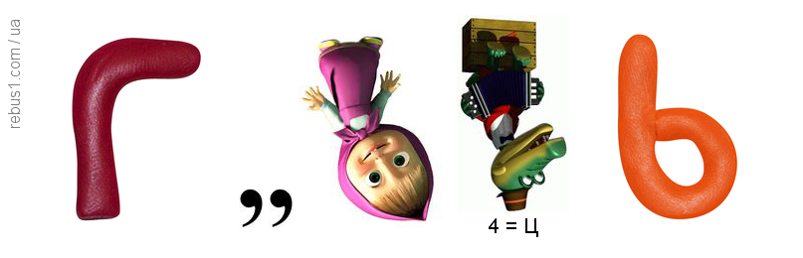
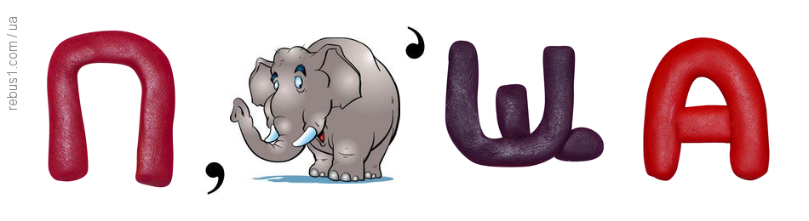

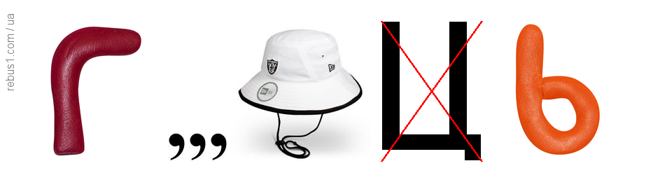
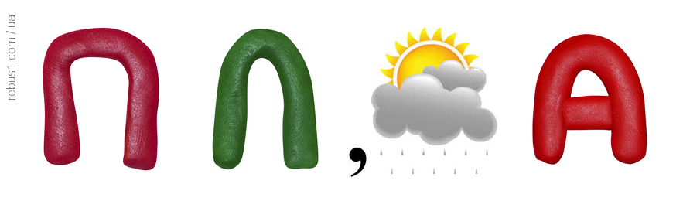
Ключі: гаманець,площа.

Проблемна ситуація

Сьогодні гаманцем віщуна є конверт. Вчені попросили його зробити передбачення. Скільки паперу потрібно на виготовлення однієї грошової купюри; однакова чи різна кількість паперу потрібна для 10 грн, 20 грн, 100 грн?
p.s. Яку геометричну фігуру нагадує грошова купюра.?
Формула для обчислення площі прямокутника .
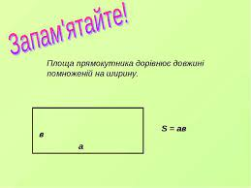

Кольорові картки
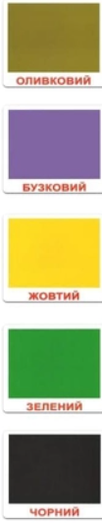 |  | 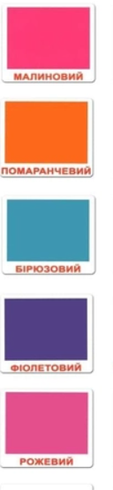
Зразки грошових купюр
